**Socket**

Linux——万物皆文件

* 下图是一个实例化之后的socket，也就是说是一个具体的通信过程中的socket，不是指抽象的socket结构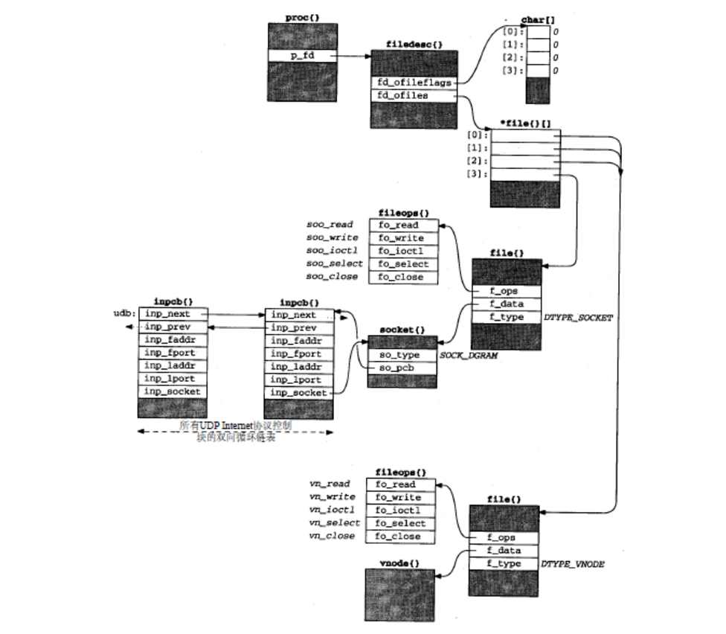上图解释见下图↓：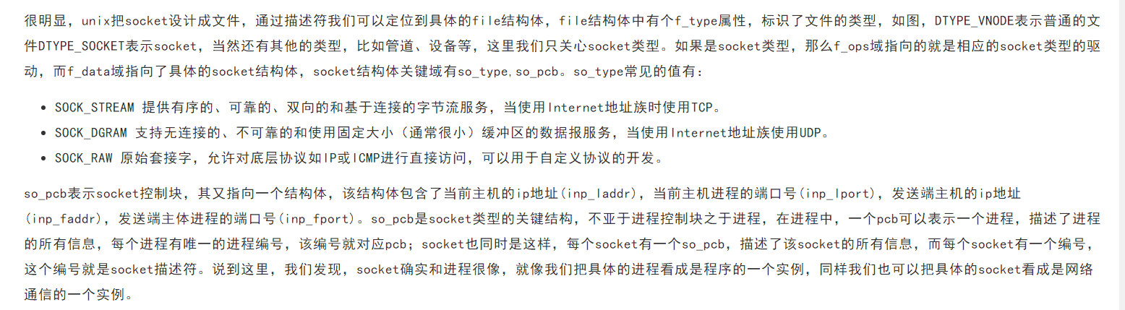
* Socket的编号与发送端/接收端的ip、端口、so_type(socket结构中的一个类型标志)有关
* Socket模型：